INFORME
TERCER TRIMESTRE DEL POA 2022

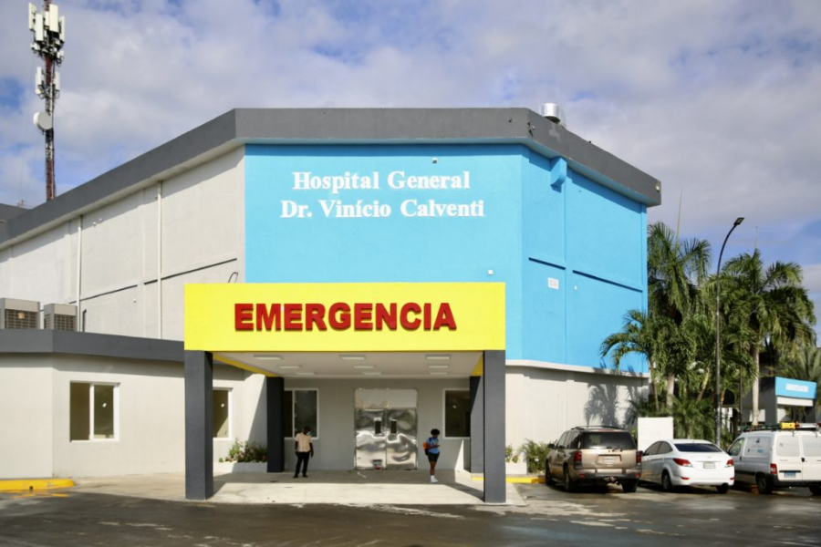

División de Formulación, Monitoreo y Evaluación de PPP.
Periodo: Julio – Septiembre
2022

- Introducción

El Hospital Dr. Vinicio Calventi se establece el POA, como un documento de suma importancia por su contenido de normas, datos, políticas, procedimientos y manuales que nos permiten la correcta ejecución de las actividades programadas por el Servicio Nacional de Salud.
Nuestro método de evaluación es el monitoreo interno presencial a 22 dependencias de nuestro hospital.
El presente Plan Operativo Anual, representa la intención de generar procesos de mejoramiento continuo y auto evaluación desde cada una de las áreas, haciendo procesos constructivos para sus usuarios internos y externos, así como la asignación de recursos humanos, financieros y materiales a las acciones que harán posible el cumplimiento de las metas y resultados esperados.

- A Continuación, presentamos el Cumplimiento del Plan Operativo Anual del Tercer Trimestre.

El siguiente informe corresponde al monitoreo, evaluación y seguimiento de las actividades ejecutoras del plan operativo anual del tercer trimestre correspondientes al 2022.
Nuestro Hospital cuenta con un total de 82 actividades programadas para el tercer trimestre, estas actividades fueron distribuidas de la siguiente manera 33 actividades que son mensuales, 15 actividades bimensuales y 34 actividades trimestrales, de las cuales 77 fueron ejecutadas, 5 actividades reprogramadas y 2 no ejecutadas y sin reprogramación.

En el tercer trimestre obtuvimos mejor desempeño en cuanto a la ejecución y a la entrega de las de las actividades.
Cabe destacar que para el tercer trimestre se realizaron 7 actividades no programadas que están asociadas a los resultados y/o productos del POA 2022.

- Entre ellas se encuentran:

- Inauguración del Uci Intermedio.
- Puesta en funcionamiento la unidad Gastro.
- Remodelación de la lavandería.
- Curso, Humanización de los servicios impartido por Unicef y el Ministerio de salud pública.
- Lanzamiento del programa para niños prematuros sobre la evaluación de retinopatía.
- Monitoreo del dashboard de gestión del CEAS.
- Curso trabajo en equipo.

- Recomendaciones.
A todas las dependencias que las actividades que no pueden ser ejecutadas realizar informe con la justificación de la reprogramación.
Se les recuerda siempre tener contacto con sus homólogos en el SRSM para que aclaren sus dudas y puedan realizar un mejor informe.
Seguir orientando y monitoreando a las diferentes dependencias y responsables de sus actividades mensuales para una entrega oportuna y con calidad.

- Conclusión.

Las actividades programadas del POA para el trimestre Julio – Septiembre del 2022 fueron ejecutadas en un 93% el cumplimiento de la ejecución fue validadas y supervisadas por la encargada de la División de Desarrollo Institucional y Calidad en la Gestión, por la encargada de planificación y Desarrollo y por la Coordinadora de la División Formulación, Monitoreo y Evaluación PPP.

En conclusión, nuestro objetivo es seguir mejorando con la ejecución de las actividades programadas logrando un mayor porcentaje en la ejecución y en la eficacia de las mismas y así alcanzar un 100% en la auditoría realizada por el SNS y SRSM.

Dr. José Alfredo Alfaro
Director General.
Isoderlin Rosario
División de Formulación, Monitoreo y Evaluación PPP.

